Федеральное государственное бюджетное образовательное учреждение высшего образования «Национальный исследовательский университет «МЭИ»
Институт информационных и вычислительных технологий
Кафедра Управления и интеллектуальных технологий

Отчёт по лабораторной работе № 1
По курсу «Интеллектуальный анализ данных»
«ПОСТРОЕНИЕ И АНАЛИЗ РЕГРЕССИОННЫХ ЗАВИСИМОСТЕЙ»

Выполнили студенты группы А-02-24:
Сокол А.А.
Спесивцев Я.М.
Галкин М.К.
Проверил:
Назаров Н. А.

Москва 2026
Работа выполнена на языке Python 3 в Jupyter Notebook. Основные библиотеки: pandas (таблицы данных), numpy (математика), matplotlib и seaborn (графики), scipy (статистика: критерий Колмогорова–Смирнова, статистика Дурбина–Уотсона), sklearn (линейная регрессия, предсказание, R²), pingouin (частные корреляции).
В работе рассмотрено пять наборов данных:
- Iris — размеры цветов (4 числовых признака), цель — построить регрессию для ширины чашелистика.
- Рост–Вес–Возраст–Позиция (бейсболисты, 115 строк) — цель — предсказать вес по росту, возрасту и позиции.
- Barotrop.csv — координаты (2 признака) — корреляционный анализ.
- Chemical_process.csv — параметры химического процесса (5 признаков) — корреляционный анализ.
- Factor.csv — 10 факторов — корреляционный анализ.
Все скрипты, соответствующие ноутбукам (Iris.ipynb, HW. ipynb, Additional. ipynb), сохраняют полученные графики в каталог pics/. Все картинки приведены ниже.
Порог значимости для всех статистических тестов — α = 0.05.

Датасет 1. Iris (Irisdat.csv)
Что это: 150 измерений четырёх числовых признаков цветка: SEPALLEN (длина чашелистика), SEPALWID (ширина чашелистика), PETALLEN (длина лепестка), PETALWID (ширина лепестка). Целевая переменная — PETALWID.
1. Диаграмма Тьюки (boxplot) и размах
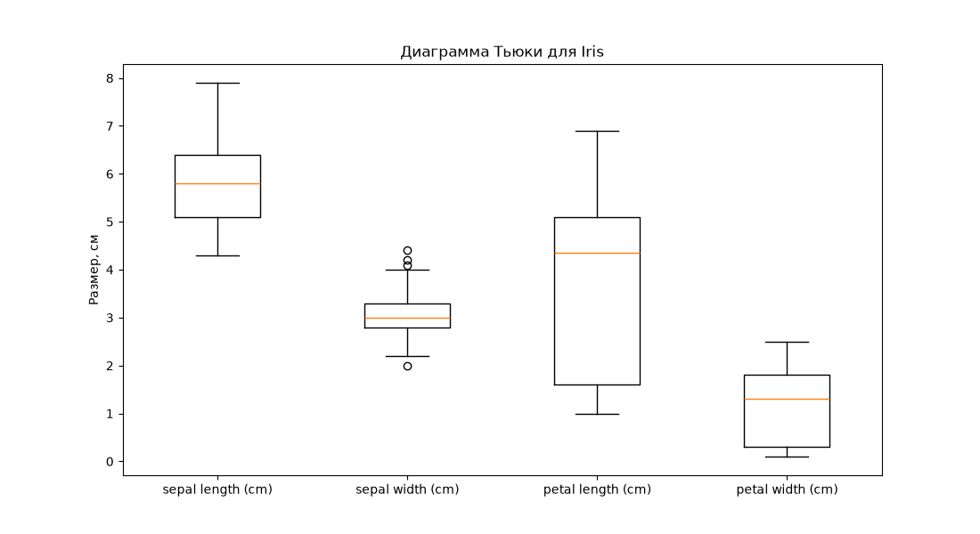
Все признаки распределены в узком диапазоне примерно 5.8–7.9, то есть данные однородны по масштабу. Видны выбросы (точки за «усами») — их подробнее разбираем в разделе про выбросы.
2. Парные корреляции (тепловая карта)
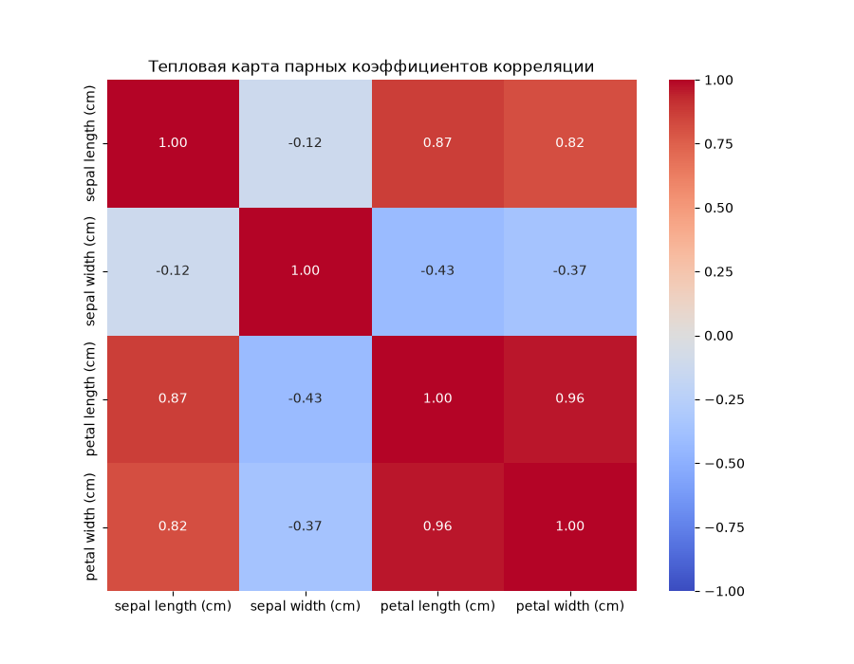
Признак | SEPALLEN | SEPALWID | PETALLEN | PETALWID
SEPALLEN | 1 | −0.109 | 0.872 | 0.818
SEPALWID | −0.109 | 1 | −0.428 | −0.366
PETALLEN | 0.872 | −0.428 | 1 | 0.963
PETALWID | 0.818 | −0.366 | 0.963 | 1
Самая сильная связь — PETALLEN и PETALWID (r ≈ 0.96): длинные лепестки почти всегда широкие. Длина чашелистика тоже хорошо связана с лепестками (0.82–0.87). Ширина чашелистика (SEPALWID) слабо связана с остальными (|r| ≤ 0.43).

3. Частные корреляции
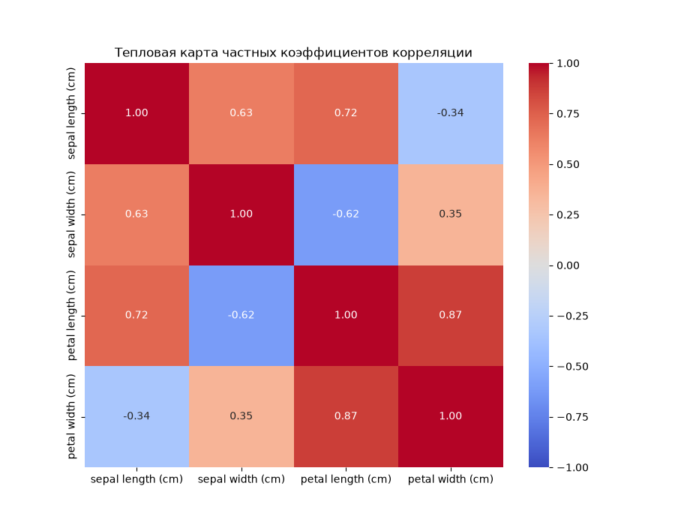
Частная корреляция — это связь двух признаков после того, как влияние остальных признаков «вычтено». Сравнение с парной картой:
- PETALLEN ↔ PETALWID: парная 0.963 → частная 0.571. Большая часть связи между лепестками «заимствована» через общую связь с чашелистиками; собственная связь заметно меньше, но всё ещё сильная.
- Связь SEPALWID с лепестками остаётся слабой.
Вывод: часть парных корреляций — «ложная» (появляется из-за третьей переменной), поэтому для регрессии важнее частные значения.

4. Критерий Колмогорова–Смирнова (нормальность признаков)
Признак | D | p-value | Вывод
sepal length | 0.0887 | 0.1781 | нормальный
sepal width | 0.1057 | 0.0652 | нормальный
petal length | 0.1982 | 0.0000 | ненормальный
petal width | 0.1728 | 0.0002 | ненормальный
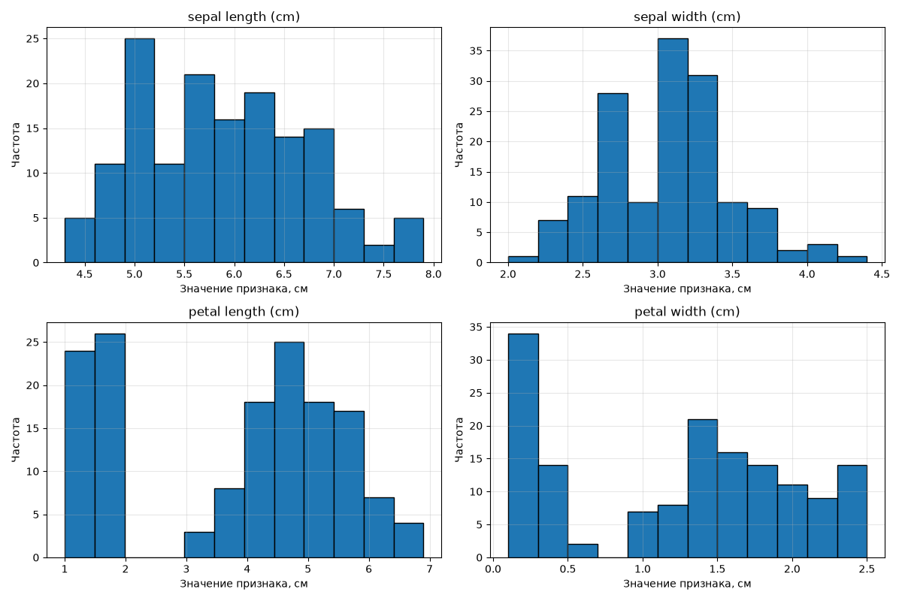
Признаки чашелистиков близки к нормальным, а признаки лепестков — нет (многомодальные распределения, т.к. в данных смешаны три вида ириса).
5. Выводы по первому этапу
- Однородность: данные однородны (единый масштаб, нет выбивающихся порядков величин).
- Сила зависимости: сильная — лепестки связаны почти идеально (r ≈ 0.96).
- Распределение: чашелистики ~ нормальные, лепестки — нет.
- Самые информативные признаки для предсказания ширины лепестка: длина лепестка и длина чашелистика.

6. Построение регрессии
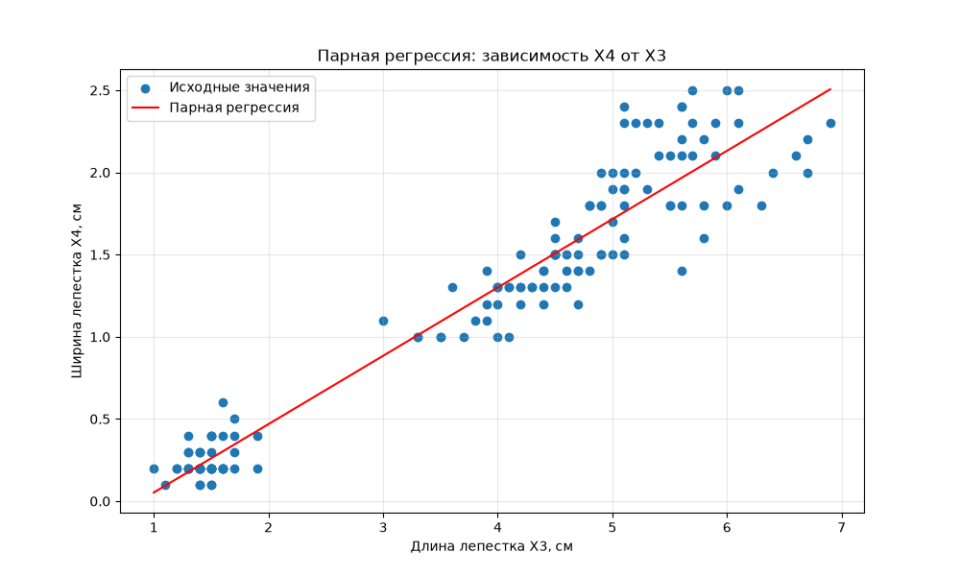
Парная (ширина лепестка ~ длина лепестка) и множественная (ширина лепестка ~ длина лепестка + длина чашелистика + ширина чашелистика) регрессии.
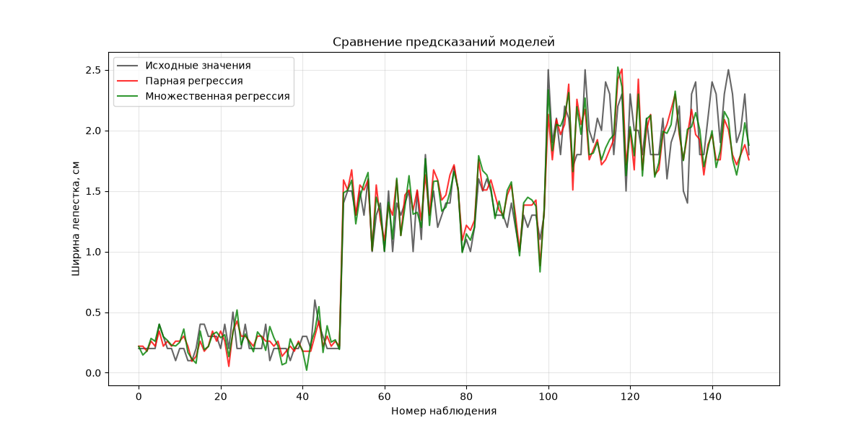

 | Парная регрессия | Множественная регрессия
R | 0.9629 | 0.9684
R² | 0.9271 | 0.9379
Скорр. R² | 0.9266 | 0.9366
Стандартная ошибка | 0.2065 | 0.1920
Наиболее адекватная модель — множественная регрессия. Она имеет немного выше R²/скорр. R² и заметно ниже стандартную ошибку. Прирост небольшой, потому что один признак (длина лепестка) уже объясняет почти всё.
7. Нормальность остатков и автокорреляция
Остатки = разница между настоящим и предсказанным значением. Если остатки распределены нормально и не автокоррелированы, модель адекватна.
Модель | D (KS) | p-value | Нормальность | DW | Вывод по DW
Парная | 0.0651 | 0.5267 | нормальные | 2.21 | автокорреляции нет
Множественная | 0.0625 | 0.5787 | нормальные | 2.01 | автокорреляции нет
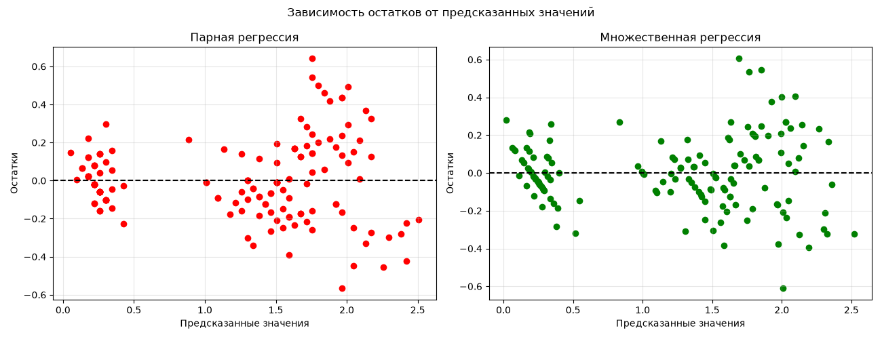
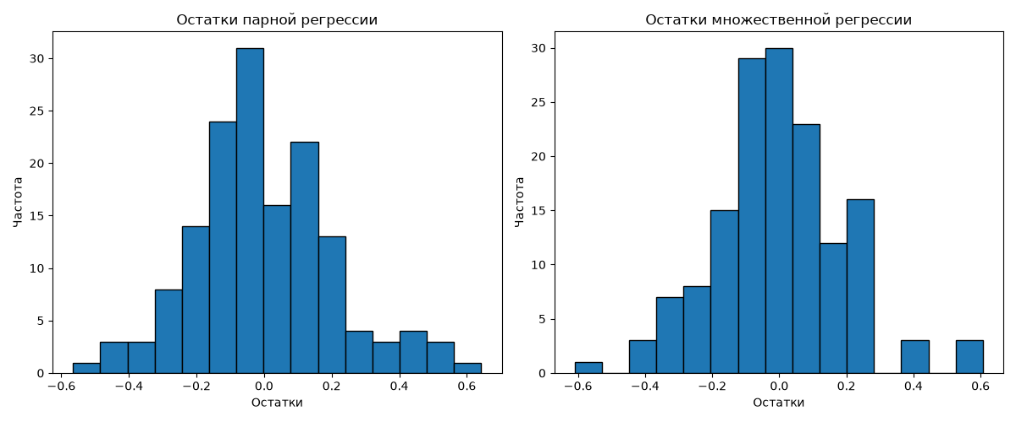
Остатки обеих моделей распределены нормально (p ≫ 0.05) и не имеют систематической структуры (DW ≈ 2). Модель адекватна.
8. Анализ выбросов (boxplot + метод межквартильного размаха)
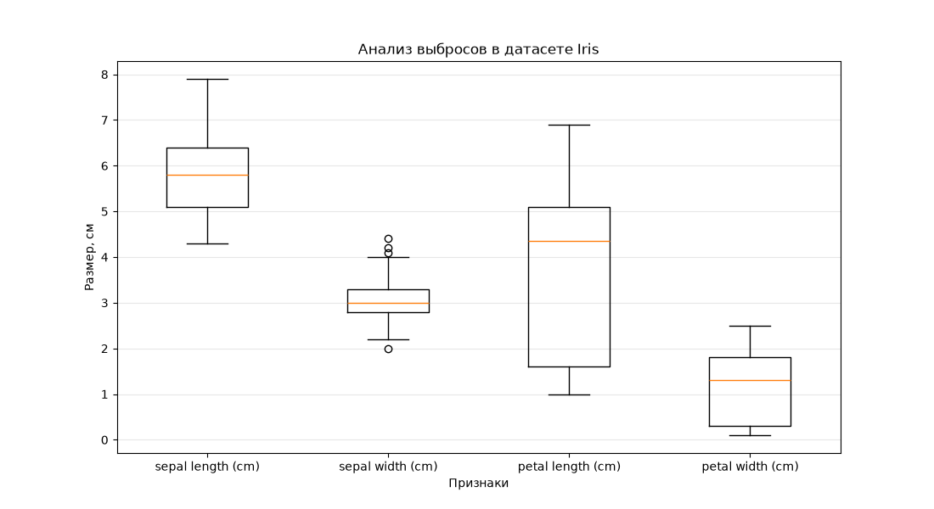
Признак | Количество выбросов
sepal length | 0
sepal width | 4
petal length | 0
petal width | 0
Выбросы есть только в ширине чашелистика (4 точки). Они не портят модель — её качество высокое и стабильное.
9. Предсказание и анализ ошибок
Деление на обучение (75%) и тест (25%). Модель обучают на части данных и проверяют на «невиданных».
Метрика | Значение
MSE | 0.0405
RMSE (СКО) | 0.2012 см
R² | 0.9369
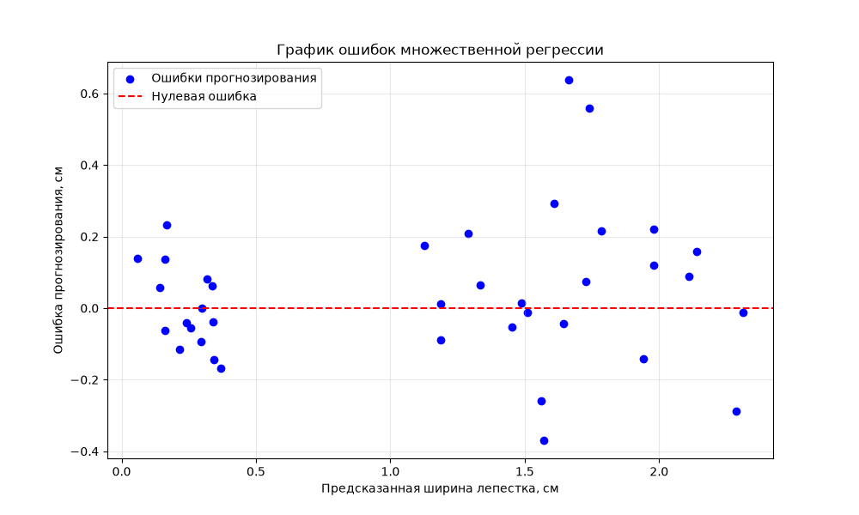
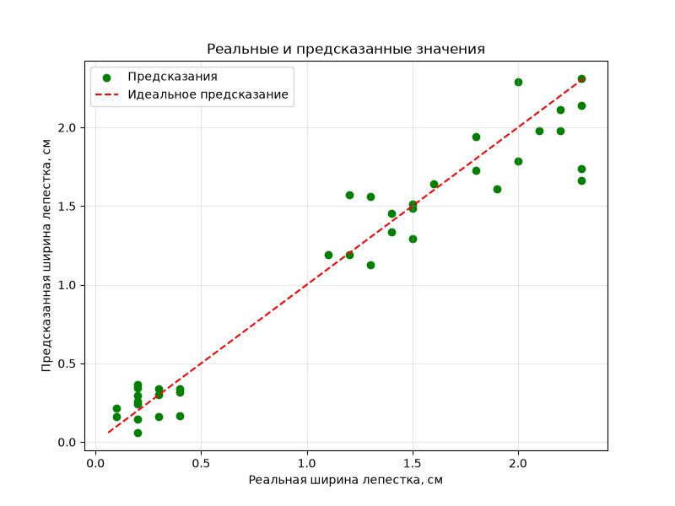
Mодель предсказывает ширину лепестка с точностью ~0.2 см — это отличные результаты для биологических данных.
10. Рекомендации
Добавить признак «вид ириса» (категориальный), учесть немодальные распределения лепестков, проверить влияние 4 выбросов ширины чашелистика.

Датасет 2. Рост – Вес – Возраст – Позиция (бейсболисты)
Что это: 115 игроков. Признаки: Position (позиция, кодируется числами 101–105 — фактически категориальный признак), Height (рост, дюймы), Weight (вес, фунты), Age (возраст). Целевая переменная — Weight (вес).

1. Диаграмма Тьюки и размах
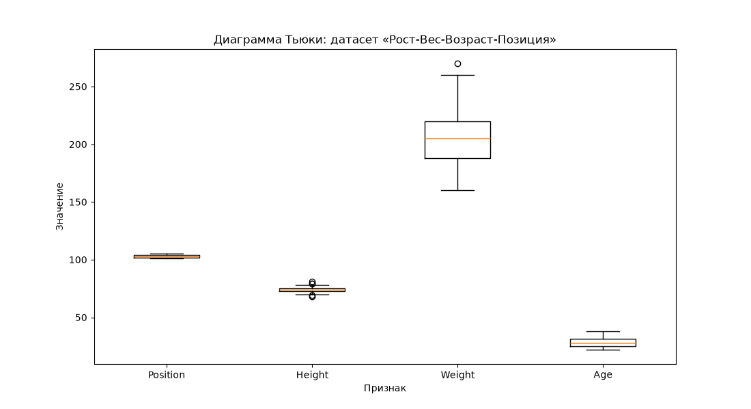
Вес разбросан широко (188–268 фунтов), рост — узко (69–78 дюймов), возраст (25–41). Позиция — дискретная шкала 101–105.
2. Парные корреляции
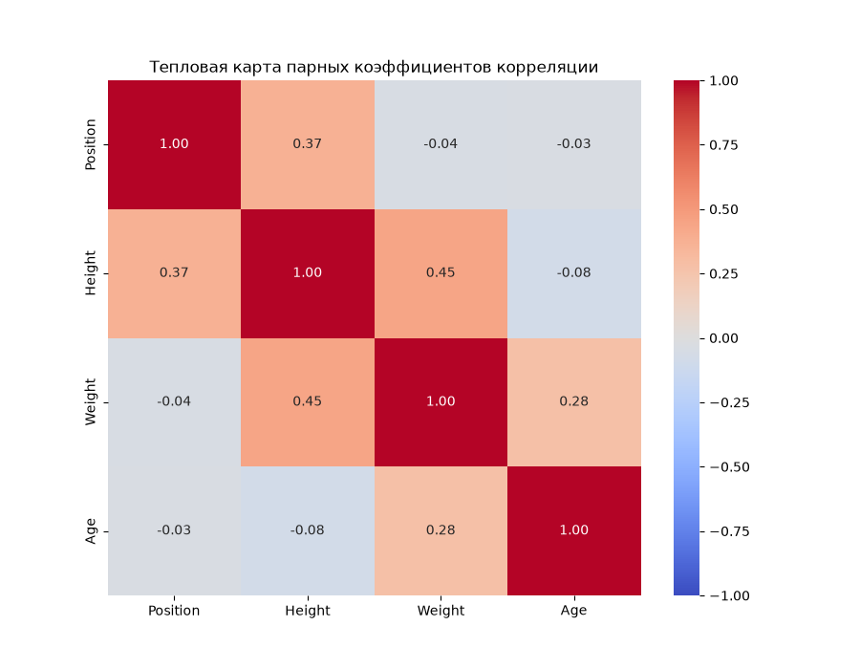
Самая сильная связь — рост и вес (высокие обычно тяжелее). Возраст и позиция связаны со слабее.
3. Частные корреляции
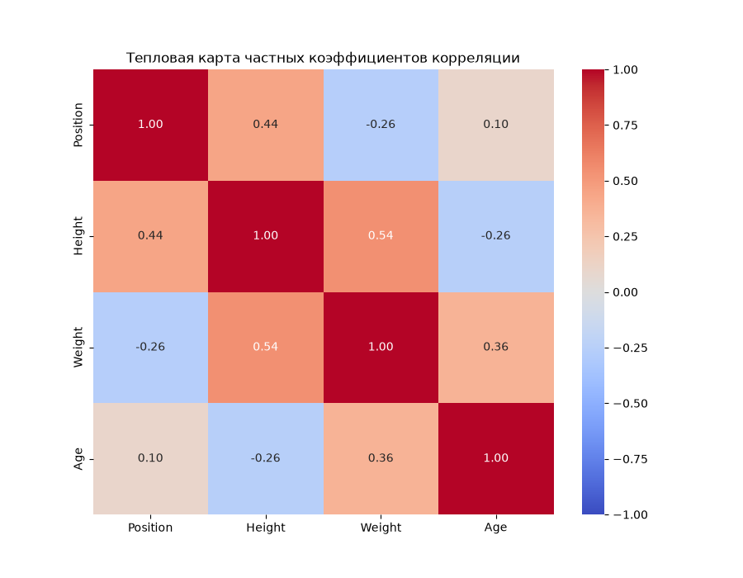
После вычитания влияния остальных признаков связь рост–вес остаётся основной; влияние позиции и возраста — вспомогательное.
4. Нормальность признаков (Критерий К–С)
Признак | D | p-value | Вывод
Position | 0.5667 | 0.0000 | ненормальный
Height | 0.1493 | 0.0000 | ненормальный
Weight | 0.0900 | 0.0434 | ненормальный
Age | 0.0505 | 0.4962 | нормальный
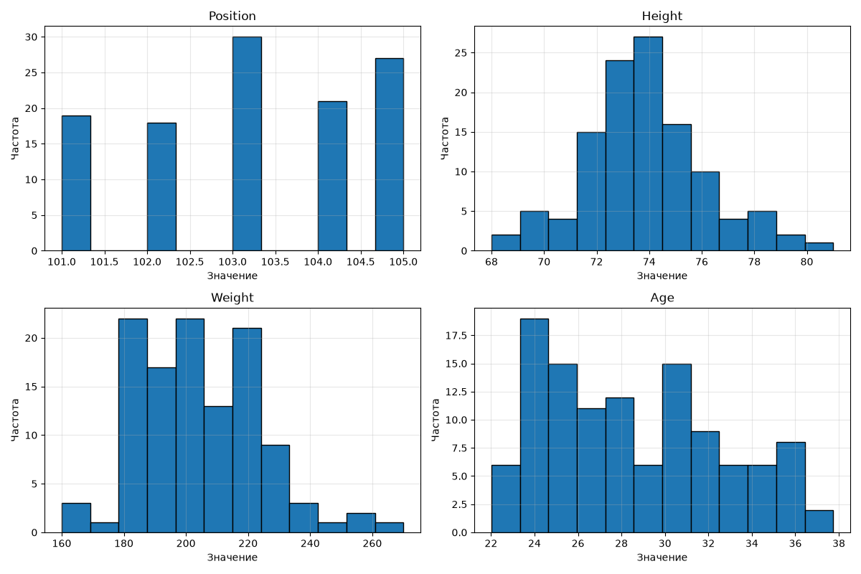
Большинство признаков не нормальные (что типично для реальных антропометрических данных), возраст — почти нормальный.
5. Выводы по первому этапу
- Однородность: в целом однородно, но вес сильно разбросан; позиция — категориальный признак, кодированный числами.
- Сила зависимости: средняя — рост объясняет заметную часть веса, но не всё (разные телосложения).
- Самый информативный признак: рост, затем возраст и позиция.

6. Построение регрессии
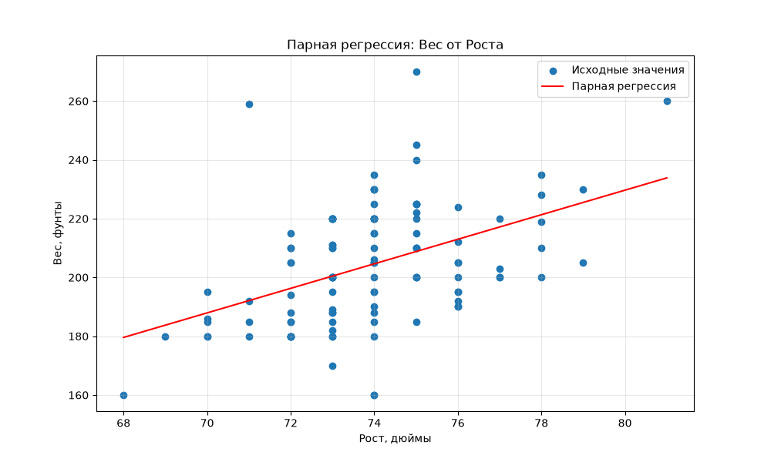
Парная: Weight = -104.24 + 4.17 * Height
Множественная: Weight = 131.18 + 5.25*Height + 1.55*Age - 3.48*Position
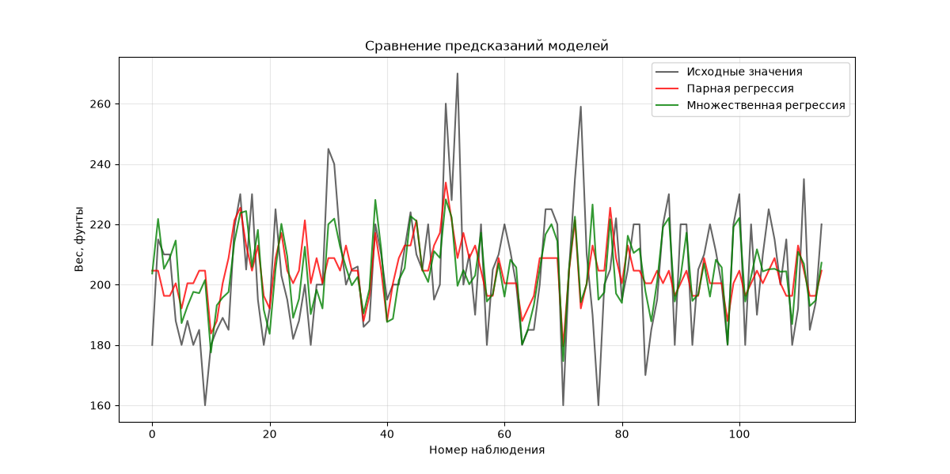

 | Парная регрессия | Множественная регрессия
R | 0.4451 | 0.5886
R² | 0.1981 | 0.3465
Скорр. R² | 0.1910 | 0.3288
Стандартная ошибка | 18.20 | 16.58
Наиболее адекватная модель — множественная регрессия (в 1.75 раза выше R², ниже ошибка). В отличие от Iris здесь прирост от добавления признаков значимый — рост один сам по себе объясняет вес плохо.
7. Нормальность остатков и автокорреляция
Модель | D (KS) | p-value | Нормальность | DW | Вывод по DW
Парная | 0.0779 | 0.4647 | нормальные | 1.75 | возможна слабая положительная
Множественная | 0.1073 | 0.1315 | нормальные | 1.91 | автокорреляции нет
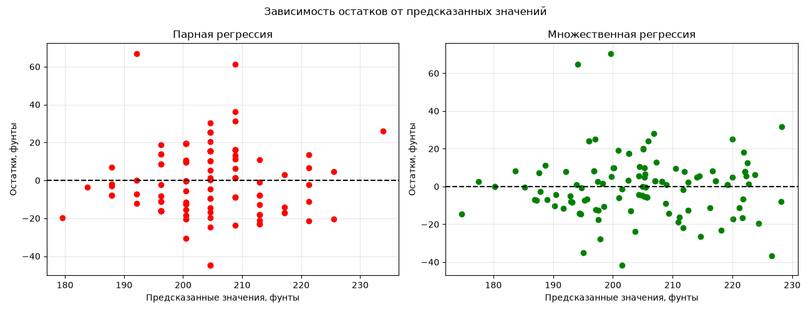
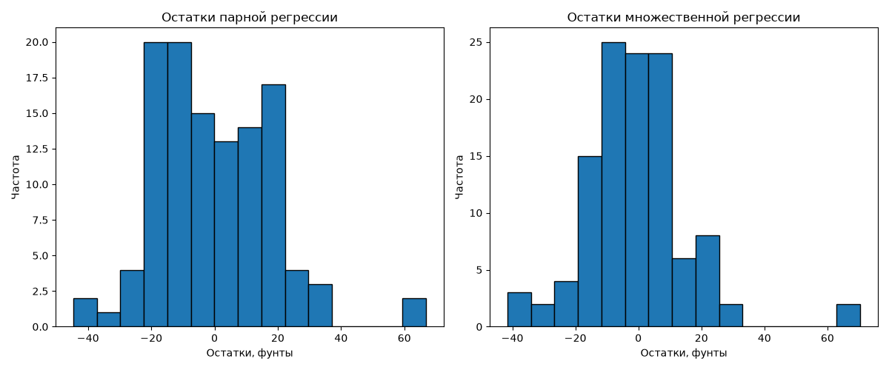
Остатки распределены нормально, автокорреляция не выражена. Модель пригодна, хотя качество умеренное (R² ≈ 0.35).
8. Анализ выбросов
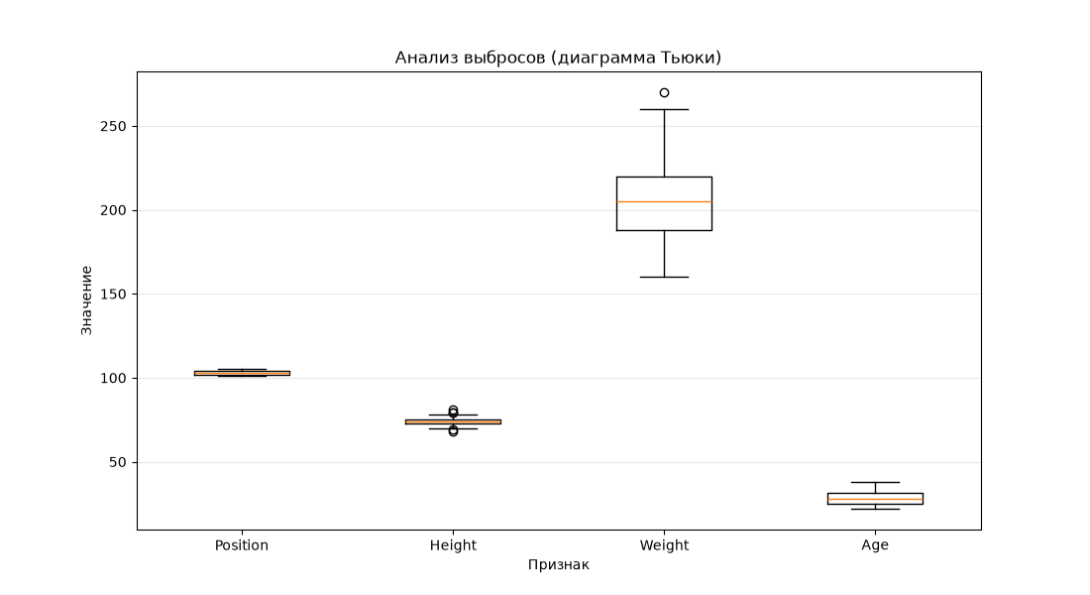
Признак | Количество выбросов
Position | 0
Height | 5
Weight | 1
Age | 0

9. Предсказание и анализ ошибок
Метрика | Значение
MSE | 209.7
RMSE (СКО) | 14.48 фунтов
R² | 0.4596
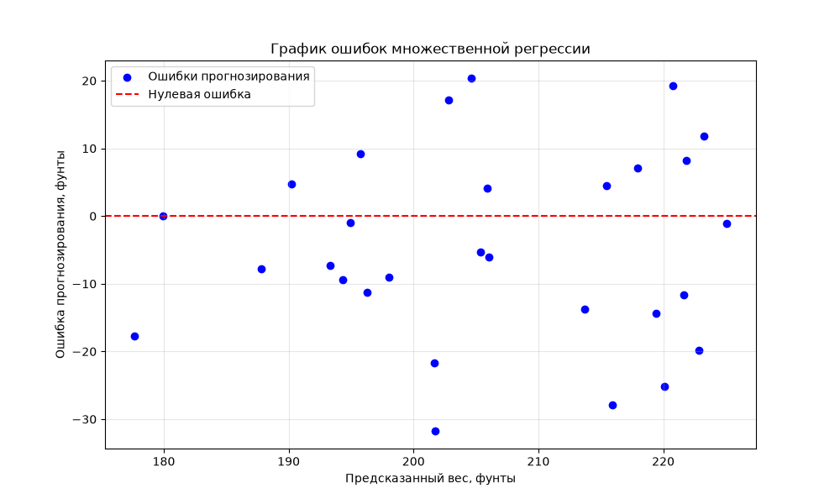
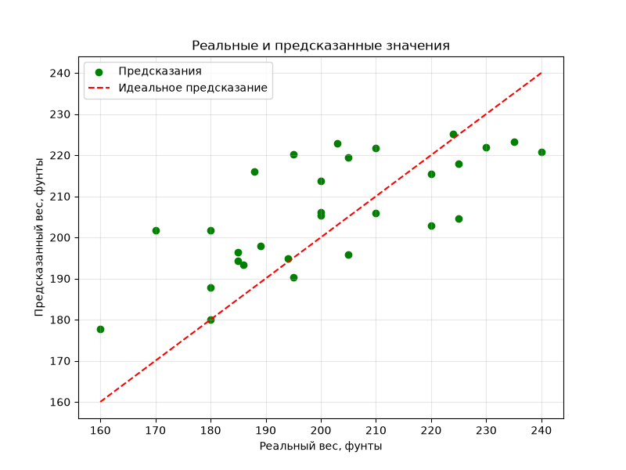
Mодель предсказывает вес с точностью ~14.5 фунтов. Это скромнее, чем у Iris, — вес человека сложнее предсказать по паре-тройке признаков.
10. Исследование влияния выбросов (как и почему меняется регрессия)
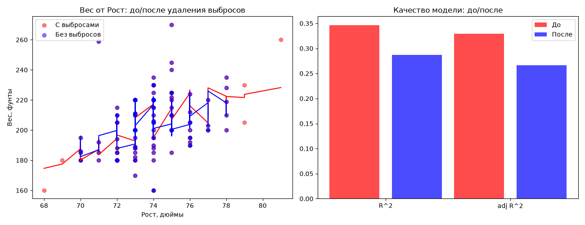
Построили ту же множественную регрессию до и после удаления строк, чьи значения попадают за границы межквартильного размаха (всего удалено 5 из 115 строк — это в основном крайние значения роста: 69, 72, 79, 81 дюйм).
 | R² | Скорр. R² | b0 | Height | Age | Position
До (все данные) | 0.3465 | 0.3288 | 131.18 | 5.252 | 1.548 | −3.483
После (без выбросов) | 0.2867 | 0.2665 | 171.22 | 4.559 | 1.594 | −3.389
Как меняется: R² и скорректированное R² уменьшились (0.3465 → 0.2867). Свободный член сдвинулся (131 → 171), коэффициент при росте снизился (5.25 → 4.56), остальные почти не изменились.
Почему так произошло. Обычно «убрать выбросы = улучшить модель», но здесь выбросы — это реальные высокие и низкие росты, которые лежат на тренде «чем выше — тем тяжелее». Они расширяют диапазон роста и тем самым помогают прямой линии «объяснить» больше разброса веса. Убрав их:
- Уменьшился разброс роста — линейной модели стало «не на что опереться», объяснённая дисперсия упала.
- Сократилась выборка (115 → 110), при маленьком n это заметно бьёт по R².
- Остаточная (необъяснённая) часть стала больше по отношению к общей, поэтому доля, объяснённая моделью, снизилась.
Вывод: метод IQR — это эвристика для поиска подозрительных точек, а не автоматический инструмент очистки. В данном случае «выбросы» не искажают модель, а поддерживают её, поэтому их удаление ухудшило качество. Это хороший пример того, что надо смотреть на результат, а не удалять точки «на автомате».
11. Рекомендации
- Разметить реальные позиции игроков (категориальные переменные + фиктивные показатели), потому что числа 101–105 не имеют линейного смысла.
- Уточнить вес по мышечной массе и телосложению — это сильнее объяснит вес, чем возраст и позиция.
- Использовать нелинейные модели (полиномиальная регрессия, градиентный бустинг) для роста связной связи.

Датасет 3. Корреляционный анализ (Barotrop, Chemical_process, Factor)
Здесь не строится регрессия — задача определить насколько признаки связаны и можно ли по этим данным строить регрессионные модели.
Barotrop.csv (37 строк × 2 признака: LONGITUD, LATITUDE)
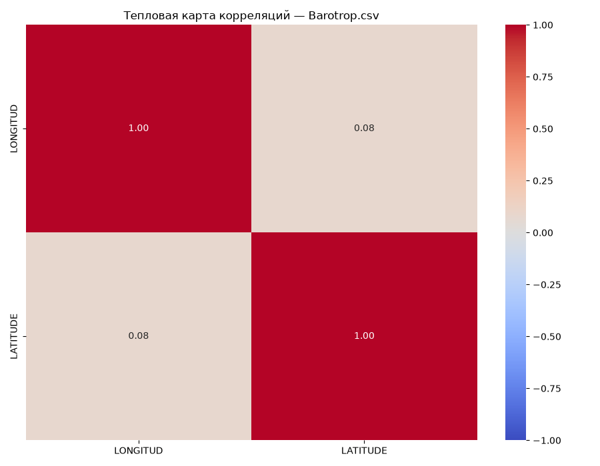
Пара | r
LONGITUD ↔ LATITUDE | 0.081
Связь практически отсутствует (|r| < 0.1). Регрессионную модель строить нецелесообразно — координаты не зависят друг от друга.

Chemical_process.csv (100 строк × 5 признаков: YIELD, HCL, NH3, H20, CATALYST)
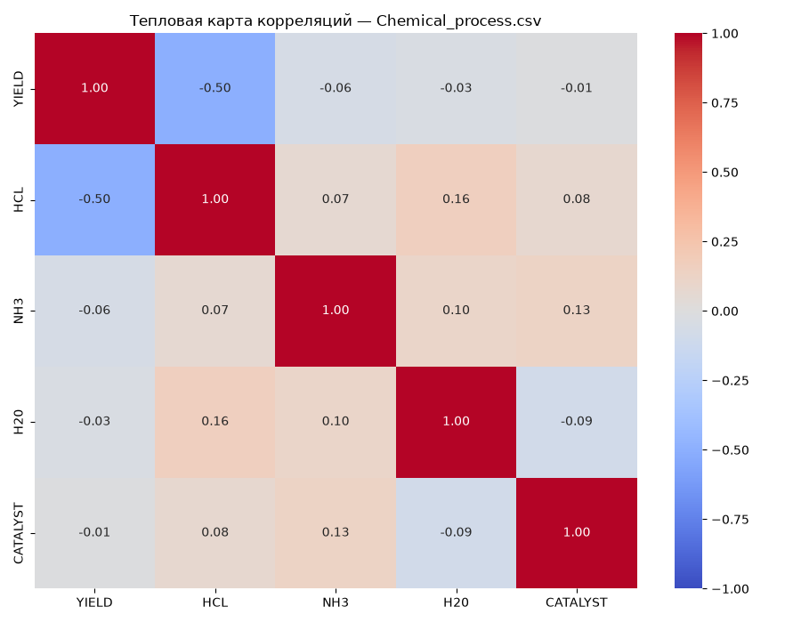
Самые сильные пары:
Пара | r
YIELD ↔ HCL | −0.504
HCL ↔ H20 | 0.161
NH3 ↔ CATALYST | 0.131
NH3 ↔ H20 | 0.103
Есть одна умеренная связь (доля выхода и концентрация HCL, r ≈ −0.5), остальные связи слабые (|r| < 0.2). Регрессионную модель строить можно, но она будет средней точности; целевая переменная YIELD лучше всего объясняется признаком HCL, остальные — вспомогательные.

Factor.csv (100 строк × 10 факторов)
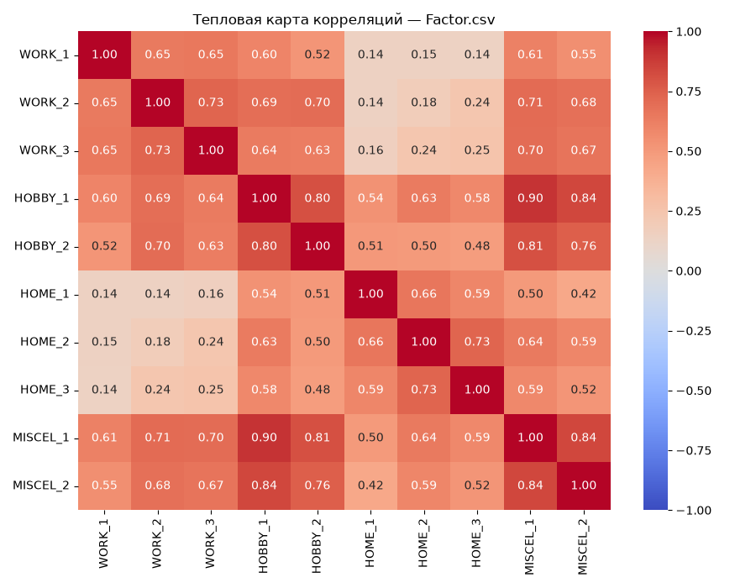
Самые сильные пары:
Пара | r
HOBBY_1 ↔ MISCEL_1 | 0.904
HOBBY_1 ↔ MISCEL_2 | 0.843
MISCEL_1 ↔ MISCEL_2 | 0.841
HOBBY_2 ↔ MISCEL_1 | 0.811
Здесь много очень сильных корреляций (r > 0.8 между разными парами). Регрессию строить можно и она будет хорошей, но есть проблема мультиколлинеарности — предикторы сами сильно связаны между собой, из-за чего коэффициенты модели становятся нестабильными. Нужно либо убрать лишние признаки, либо использовать регуляризацию (Ridge/Lasso), либо методы снижения размерности (PCA).

Итоги по всем датасетам
Датасет | Связь | Модель | R² (на тесте) | RMSE | Можно ли регрессию
Iris | сильная (r≈0.96) | множественная | 0.937 | 0.20 см | Да, хорошо
Бейсболисты | средняя (rост–вес) | множественная | 0.346 (R² тест 0.460) | 14.5 фунтов | Да, средняя точность
Barotrop | почти нет (0.08) | — | — | — | Нет
Chemical_process | умеренная (YIELD–HCL −0.5) | — | — | — | Осторожно
Factor | много сильных (r>0.8) | — | — | — | Да, но с мультиколлинеарностью

